# **网络正常且开启了代理Chrome不能正常上网的解决方法**

网络正常且开启了代理Chrome不能正常上网的解决方法

最近重新配置了代理想访问外网，用Chrome商店和用Twitter、YouTube进行测试起初一直显示连接出问题地址已重定向之类的，后来发现用另一个浏览器都可以流畅的访问，我以为是Chrome浏览器版本的问题，然后我更新了浏览器但是依旧错误：即网络正常，但是Chrome无法连接网络的情况，在此记录解决方法：

前提是跟我一样已经确定了代理没有问题才有效：即用别的浏览器可以访问外网Chrome不行

1. 在Chrome的设置中打开电脑的代理设置：

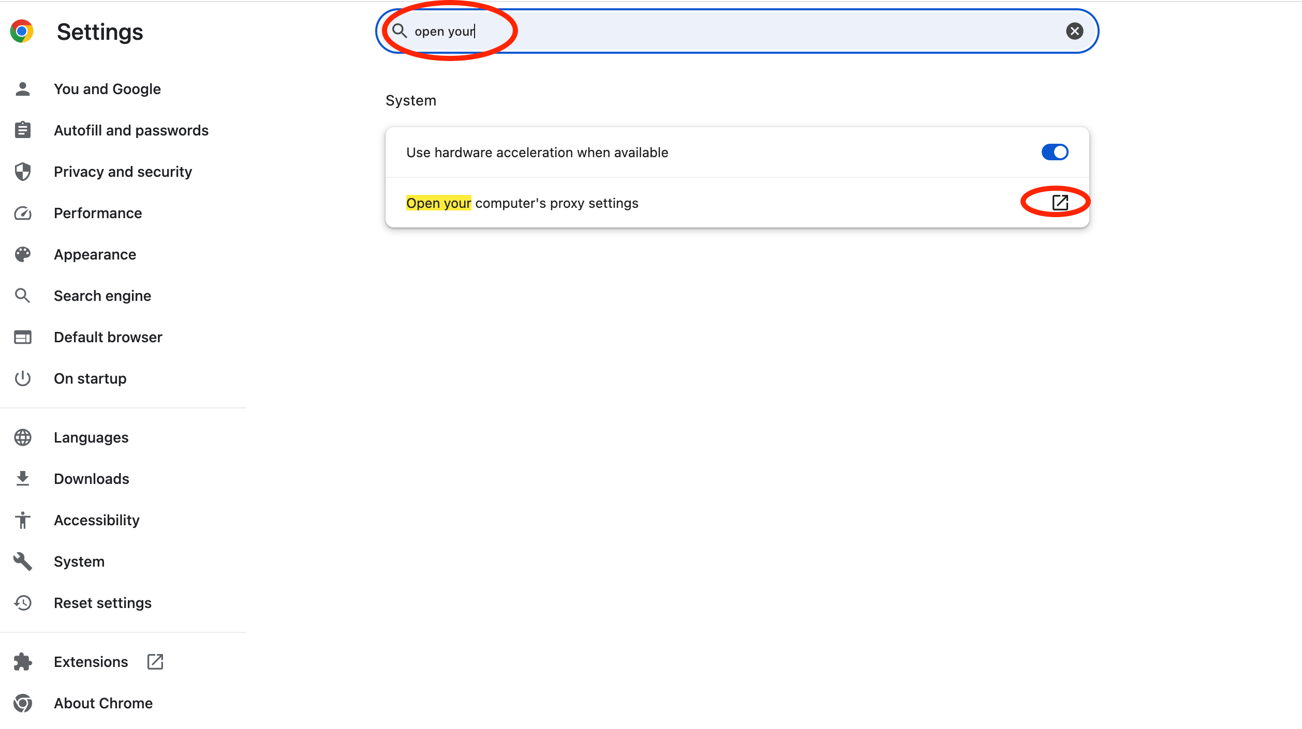

1. 将自动检测打开之后点击保存：
2. 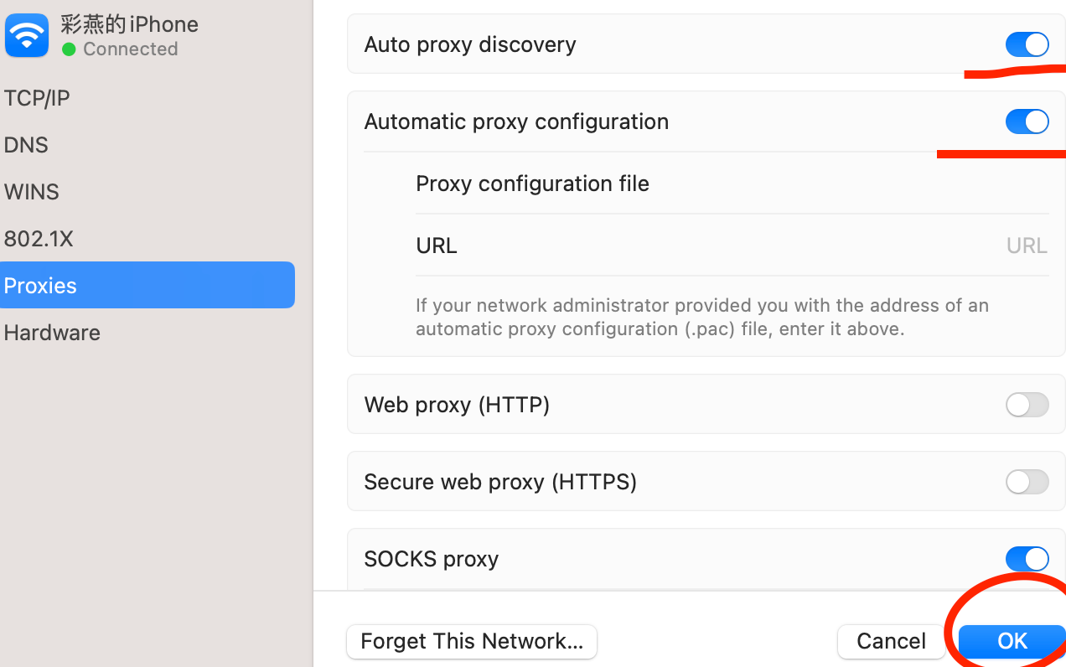

3.如果本来就是开着的可以尝试关闭之后再打开，点击保存。  
4.注意最后将[Chrome浏览器](https://so.csdn.net/so/search?q=Chrome%E6%B5%8F%E8%A7%88%E5%99%A8&spm=1001.2101.3001.7020" \t "/Users/caiyan/Documents\\x/_blank)重启，就可以正常上网了。